**Конспект занятия по взаимодействию с семьей.**

**Тема: «Сотворчество детей и взрослых в изобразительно- театральной деятельности».**

Выполнили:

Воспитатели: Петрова Т.Р. Балоян М.Ф

МБДОУ «Детский сад № 424»

Второй младшей группы

**Цель:**  Способствовать формированию сплоченности детей и родителей, созданию теплых взаимоотношений в семье. Развитие интереса к сказкам, создание условий для активного использования сказок в деятельности детей и взрослых.

**Задачи**:

**Для детей:**

1. Способствовать формированию интереса к книгам, произведениям устного народного творчества – сказкам.
2. Развивать речевую активность детей, обогащать словарный запас.
3. Умение отражать содержание сказок в играх, драматизациях, театрализованной деятельности.
4. Умение изображать героев сказки различными видами изобразительной деятельности (лепка, аппликация, рисование) по выбору детей и родителей.
5. Развивать у детей эмоциональную отзывчивость, внимание, любознательность.

**Для педагогов**:

1. Повысить компетентность педагога по данной теме.

2. Пополнить развивающую предметно-пространственную среду для самостоятельной деятельности детей.

**Для родителей**:

1. Дать родителям знания о влиянии сказок на речь ребенка через папки-передвижки, информацию на сайте.
2. Обогатить родительский опыт приемами взаимодействия и сотрудничества с ребенком в семье.
3. Привлечь родителей к активному участию в совместной деятельности с детьми в играх, драматизациях, театрализованной и изобразительной деятельности.

**Предварительная работа:** организация непосредственно образовательной деятельности (беседы, чтение художественной литературы); подготовка литературных и музыкальных пауз, коммуникативных игр, изготовление атрибутов к сказкам совместно с родителями.

**Подготовка к мероприятию:** разработка конспекта, подбор и оформление атрибутов, пособий, видеоролика, музыкальное оформление, оформление группы, подготовка детей и родителей (составление сценария к сказкам).

**Материал и оборудование:** атрибуты, строительный материал, костюмы изготовленные родителями, изобразительный материал.

**Ход мероприятия:**

Здравствуйте ребята и уважаемые родители. Мы с вами собрались сегодня для того, чтобы подвести итог нашей совместной работы по проекту «Любимые сказки». Всё это время мы беседовали, читали рассказы, сказки, пословицы и поговорки, разгадывали загадки, смотрели мультфильмы, рисовали рисунки на одну очень важную тему «Сказки».

Что такое сказка?

Сказка – это занимательный рассказ о необыкновенных событиях и приключениях.

Фольклористами выделяются 3 вида русских народных сказок. Это сказки о животных, бытовые и волшебные сказки.

И хотя назначение сказки главным образом в том, чтобы развлечь слушателя, удивить его забавными случаями, невероятными ситуациями, дело не только в этом… Ведь сказка – это всегда загадка. Это не просто веселое приключение, но и таинственный мир, который полон смысла, раскрыть который при первом чтении удается не всегда. Может быть, поэтому сказка остается с нами всю нашу жизнь…

Ещё сказка, стимулирует изобразительное творчество ребёнка, способствует созданию оригинальных, вариативных образов, отражает ведение сюжета, действий и поступков героев. Сказка – исключительно благоприятный материал для объединения не только различных видов изобразительной деятельности, но и театральной деятельности.

Сегодня предлагаем вам посмотреть театральное выступление ваших детей по сказке «Теремок».

Сценарий

**Действующие лица:**

Рассказчик, Мышка, Лягушка, Заяц, Лиса, Волк, Медведь

**Декорации:** домик, деревья.

**Рассказчик:**

Стоит в поле теремок, теремок.

Он не низок, не высок, не высок.

Вот по полю, полю Мышка бежит,

У дверей остановилась и пищит. (*На поляну выходит мышка с узелком и останавливается перед теремком).*

**Мышка (стучит):**

Кто, кто в теремочке живет?

Кто, кто в невысоком живет? *(Мышка оглядывается по сторонам. Никто не отвечает. Входит в теремок и выглядывает из окошка).*

**Мышка:**

Вот так чудо теремок,

Он не низок, не высок.

Буду жить в нем и работать,

В гости звать к себе кого-то.

**Рассказчик:**

Стоит в поле теремок, теремок.

Он не низок, не высок, не высок.

Вот по полю Лягушка бежит,

У дверей остановилась и стучит. *(Мышка исчезает в окне. На поляну выходит Лягушка с узелком и направляется к теремку).*

**Лягушка:**

Кто, кто в теремочке живет?

Кто, кто в невысоком живет? *(Из окна выглядывает Мышка).*

**Мышка:** Мышка здесь живет норушка! А ты кто?

**Лягушка:**

А я лягушка – квакушка.

Пусти меня к себе жить.

**Мышка:**

Для тебя найдется место,

Веселее жить вдвоем.

Вот сейчас замесим тесто,

А потом чайку попьем! *(Лягушка входит в теремок. Мышка исчезает в окне. На поляну выходит Зайчик с узелком и направляется к теремку).*

**Рассказчик:**

Стоит в поле теремок, теремок.

Он не низок, не высок, не высок.

Вот по полю, полю Зайчик бежит,

У дверей остановилась и стучит.

**Заяц:**

Кто, кто в теремочке живет?

Кто, кто в невысоком живет? *(Из окна выглядывает Мышка).*

**Мышка:** Я Мышка-норушка! *(Из окна выглядывает Лягушка).*

**Лягушка:** Я Лягушка-квакушка. А ты кто?

**Зайчик:** Я Зайка-побегайка.

**Мышка и Лягушка** *(хором):*

Так и быть, пожалуй в дом,

Веселее жить втроем. *(Зайчик заходит в дом. Мышка и Лягушка исчезают в окне. На поляну выходит Лиса с узелком и направляется к теремку).*

**Рассказчик:**

Стоит в поле теремок, теремок.

Он не низок, не высок, не высок.

Вот по полю, полю Лисонька бежит,

У дверей остановилась и стучит.

**Лиса:**

Кто, кто в теремочке живет?

Кто, кто в невысоком живет? *(Из окна выглядывает Мышка).*

**Мышка:** Я Мышка-норушка! *(Из окна выглядывает Лягушка).*

**Лягушка:** Я Лягушка-квакушка. *(Из окна выглядывает Заяц).*

**Зайчик:** Я Зайка-побегайка. А ты кто?

**Лиса:**

Про красавицу –Лису

Слух давно ведется.

Знают все меня в лесу!

**Зайчик:** Место ей найдется!

**Мышка:**

Заходи, кума, смелее,

Вот как раз готов обед!

**Лягушка:** Вместе будет веселее!

**Лиса:** Лучше дома в мире нет! *(Лиса заходит в домик. На поляну выходит Волк с узелком и направляется к теремку).*

**Рассказчик:**

Стоит в поле теремок, теремок.

Он не низок, не высок, не высок.

Вот по полю, полю Волчок бежит,

У дверей остановился и стучит.

**Волк:**

Кто, кто в теремочке живет?

Кто, кто в невысоком живет? *(Из окна выглядывает Мышка).*

**Мышка:** Я Мышка-норушка! *(Из окна выглядывает Лягушка)*

**Лягушка:** Я Лягушка-квакушка. *(Из окна выглядывает Заяц).*

**Зайчик:** Я Зайчик - побегайчик. *(Из окна выглядывает Лиса)*

**Лиса:** Я Лиса – всему лесу краса.

**Все (вместе):** А ты кто?

**Волк:** Я Волчок – серый бочок!

**Зайчик:**

Ладно, Серый, заходи,

Только не кусайся!

**Лягушка:**

Сразу выгоним, учти,

Коль обидишь Зайца! *(Волк заходит в дом. Все прячутся).*

**Рассказчик:**

Тесновато вшестером.

Так случилось: в теремочке

Нет пустого уголочка.

В тесноте, да не в обиде

Все живут, беды не видя*. (На поляну выходит Медведь с узелком и направляется к теремку).*

**Рассказчик:**

Стоит в поле теремок, теремок.

Он не низок, не высок, не высок.

Вот по полю, полю Мишка бежит,

У дверей остановился и стучит.

**Медведь:**

Кто, кто в теремочке живет?

Кто, кто в невысоком живет? *(Из окна выглядывает Мышка).*

**Мышка:**

Я Мышка-норушка! *(Из окна выглядывает Лягушка).*

**Лягушка:**

Я Лягушка-квакушка. *(Из окна выглядывает Заяц).*

**Зайчик:** Я Зайчик - побегайчик. *(Из окна выглядывает Лиса)*

**Лиса:** Я Лиса – всему лесу краса.

**Волк:** Я Волчок – серый бочок!

**Все (вместе):** А ты кто?

**Медведь:**

А я из лесу медведь,

Буду с вами песни петь.

Меду дам я вам, друзья,

Если впустите меня.

**Все (хором):** Нет, Медведь, не надо!

**Медведь (обиженно):** Зря вы так. Я пригожусь

**Мышка:** Больно ты огромен!

**Медведь:**

Да не бойтесь, помещусь!

Я в запросах скромен*! (Медведь лезет в теремок. Дом начинает шататься, падает).*

**Медведь** (с чувством вины):

Что я братцы натворил?

Теремочек развалил!

**Мышка:**

Ладно, ты не плачь, дружок,

Построим новый теремок!

**Рассказчик:**

Вот как в сказке получилось.

Все зверята подружились.

Тут и сказочке конец,

А кто слушал – молодец!

Поклон детей артистов.

Воспитатель: Наши дети показали сказку «Теремок**». Смысл сказки заключается в том, что лучше быть всем вместе, а не одному. Если ты один, то трудно будет. Сказка учит также радушию, дружелюбию. Существует несколько версий сказки Теремок, где изменяется число персонажей и конец сказки: например - медведь раздавил домик и звери разбежались, или, строят все зверушки вместе новый домик, лучше прежнего.**

- Давайте предложим взрослым выбрать из трех сказок одну и инсценировать ее на свой лад.

Выбор родителей стал за сказкой «Репка», родители раскрыли полностью проблему предложенную воспитателями. В чём же заключается смысл сказки «Репка»?

Хотелось бы отметить что, прежде всего, эта сказка говорит о том, что в любой даже самой безнадёжной ситуации необходимо располагать поддержкой людей. Ведь зачастую мы не в силах самостоятельно справиться с нашими проблемами. Делая шаг вперёд необходимо осознавать, что у тебя есть поддержка, и твёрдая опора, которая тебя не подведёт в самый не подходящий момент. Сказка учит понимать, что для решения конкретной проблемы необходима единая сила.

Воспитатель: Сегодня мы посмотрели две сказки «Теремок» и «Репка».

Теперь мы предлагаем выполнить любимого сказочного героя различными видами изодеятельности.

Воспитатели показали родителям несколько разных видов техники выполнения пальчикового театра из пластилина, объемные и плоскостные фигуры. Работы выполнялись в исполнении разных видах деятельности (рисование, аппликация, лепка). Также использовались нетрадиционные методы рисования.

Итог мероприятия: До скорой встречи!

В завершении мероприятия по взаимодействию с родителями и детьми все были приглашены на чаепитие. Где все дети и взрослые делились с педагогами своими впечатлениями.

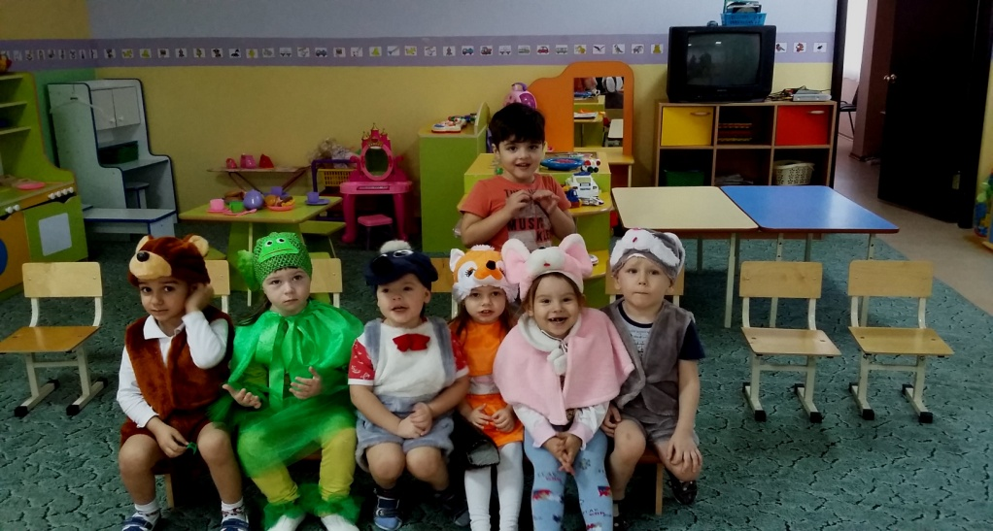

Литература:

Комплексные занятия по программе «От рождения до школы» под ред. Н.Е. Вераксы, Т.С. Комаровой, М.А. Васильева. Вторая младшая группа / авт сост. О.П. Власенко [и др.]. – Волгоград: Учитель, 2011. – 292 с.